Spinnen-Technik

Für Spinnen ist das wichtigste ein Netz zu bauen, dass für ihre Sicherheit sorgt. Um solch ein Spinnennetz zu bauen, haben Spinnen jederzeit alle ihre Baustoffe dabei. So kann das Netz zu jeder Zeit an jedem Ort gebaut werden.

Das trifft auch auf diese Unterrichtsmethode zu. Jeder deiner SchülerInnen verfügt über bestimmtes Wissen oder Vorwissen zu einem Thema. Ein Wissensnetz, das die SchülerInnen zu jeder Zeit und überall einsetzen können. Die Aufgabe für die SchülerInnen besteht nun darin, ein Thema mit dem bereits vorhandenen Wissen zu einem Thema oder einer Unterrichtseinheit zu verknüpfen und in sein/ihr Netz einzubauen.

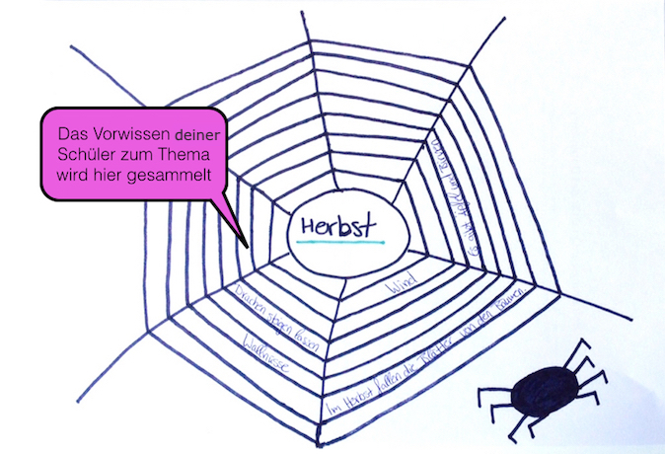Für Menschen ist es leichter, sich etwas Neues zu merken, wenn sie Zusammenhänge mit bereits bekanntem Wissen in Verbindung bringen. Konkret bedeutet das, dass SchülerInnen Assoziationen bilden sollen. Dieses kann beispielsweise auf einem großen Plakat in Gruppenarbeit, oder in Einzelarbeit geschehen. Es wird ein großes Spinnennetz aufgemalt oder bereits im Vorfeld ausgedruckt. Die Mitte des Spinnennetzes benennt das neue Thema. In jede Zeile, die das Spinnennetz bildet, wird ein Wort, ein Wortteil, ein Text oder Bild gemalt oder geschrieben, dass deine SchülerInnen bereits zu dem Thema kennen.

Diese Methode eignet sich sowohl für den Einstieg in ein neues Thema, um den aktuellen Wissensstand der SchülerInnen zu prüfen, oder aber auch als Themenausstieg, um zu reflektieren, was alles gelernt wurde.

**Anders als bei einem normalen Brainstorming geht es in dieser Technik nicht darum, frei zu assoziieren, sondern gezielt bereits vorhandenes Wissen abzurufen.**